附件

五华县琴江新城棚户区改造安置区
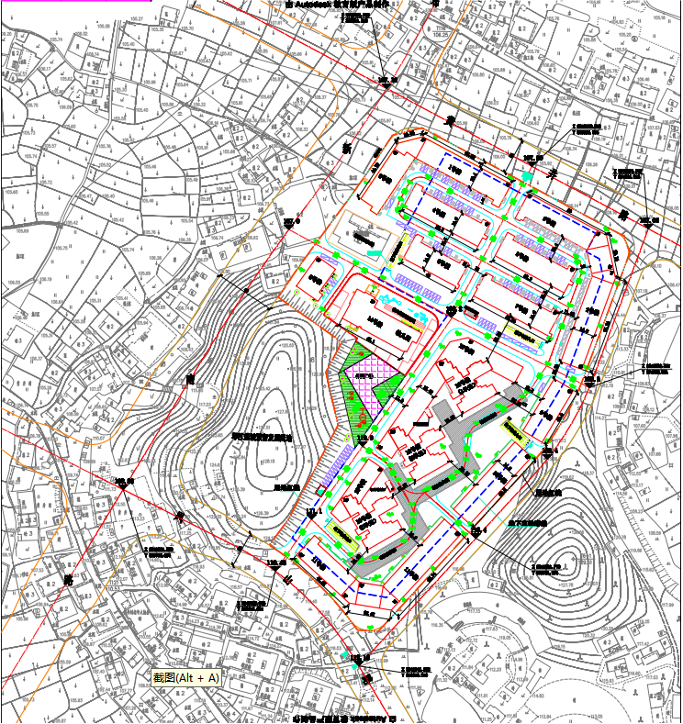
（黄井安置区）安置规划图

